הוראות הפעלה לתוכנת אוצריא
- להורדת המאגר כנסו לקישור הבא, או לכאן.
- ניתן להוריד גרסת מפתחים ידני כאן.
- מצאתם באג? ניתן לדווח כאן.
- רוצים תכונה חדשה, ניתן לבקש כאן.
- לפוסט המדריך במתמחים טופ (מתעדכן), לחצו כאן.
יש להוריד את הקובץ עם סיומת .EXE. לדוגמא: otzaria-0.1.7-windows.exe. או בסיומת .msix. לדוגמא, otzaria-0.1.8-dev.4-windows.msix.
התוכנה כוללת עדכונים אוטומטים (במחשב המחובר לרשת), לספרים, ולתוכנה עצמה.
ניתן להוריד את המאגר גם כתוכנה ניידת, לדוגמא: otzaria-0.1.7-windows.zip.
### עדכון נוכחי!
0.2.3
- עדכון אוטומטי לספרים!
- הוספת ש"ס בצורת הדף.
- שיפורים רבים, וביניהם:
- מעבר מהיר לקובץ PDF (שבאותו שם), כגון ש"ס צורת הדף.

לחיפוש מהיר יש לעשות אינדקס בפעם הראשונה שמתקינים את התוכנה, ישנם עדכונים שצורת האינדקס משתנה, ולכן צריך לעשות אינדקס מחדש.
טיפ!
ניתן גם להוסיף ספרים ולעשות עליהם אינדקס.
במקרה ששיניתם את הספרים, או הוספתם ספרים, ניתן לבחור בהגדרות 'עדכון אינדקס אוטומטי', או לבחור ידני לעדכן את האינדקס.
במקרה שאין קשר בין התוצאות לשאילתת החיפוש, יש לאפס את האינדקס וליצור אותו מחדש.
במקרה שהתוכנה לא פועלת כמצופה, יש להפעיל את הקובץ לאיפוס ההגדרות.

להתקנת התוכנה:

גירסה ניידת
יש לחלץ תחילה את הספרים, ולאחר שנגמר החילוץ לחלץ ולהפעיל את התוכנה (קובץ otzaria.exe), בפתיחה הראשונה תתבקשו להזין את הנתיב לתיקייה בה נמצא הקובץ metadata.json. (ברירת מחדל בנתיב: C:\אוצריא), או לחילופין הורדת הספרים אונליין.
במקרה שהפעלתם את התוכנה לפני חילוץ הספרים, והתוכנה מסרבת להפתח, ראו ב'בעיות נפוצות'.

גירסת התקנה (לווינדוס)
הורידו את התוכנה והפעילו אותה, יפתח חלון שבו תתבקשו לאשר את מיקום ההתקנה, כברירת מחדל מיקום ההתקנה הוא בכונן C, יווצר תיקייה חדשה בשם 'אוצריא': (C:\אוצריא). ניתן ליצור קיצור דרך בשולחן העבודה, לגישה מהירה להפעלת התוכנה.
במקרה ולא עשיתם קיצור דרך בשולחן העבודה, לאחר סיום ההתקנה, חפשו בהתחל את: "אוצריא":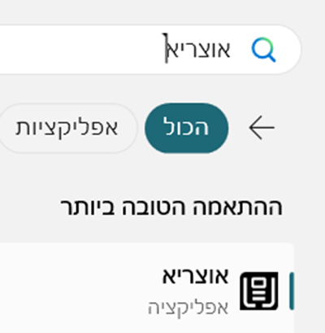
הקליקו עליו והצמידו ל'התחלה' / 'שורת המשימות' לנוחות גישה.

התמצאות במאגר

סרגל הכלים

ספרייה
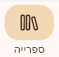
מאגר הספרים שקיים באוצריא, ניתן לגשת לספרים על ידי חיפוש שם הספר:
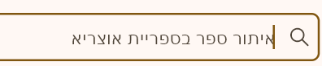
או על ידי לחיצה על האייקון של התיקיות על פי נושא:
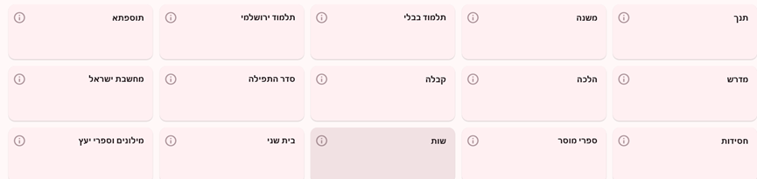
טיפ!
ניתן להוסיף ספרים ואפילו תיקיות המכילות ספרים רבים למאגר, על ידי הכנסתם לתיקיית אוצריא שבתוך אוצריא (בתוכנה המותקנת אם לא שיניתם את מיקום ברירת מחדל, בנתיב זה: C:\אוצריא\אוצריא), התיקיות שהוספתם יופיעו לאחר הרשימה הזו, לעומת זאת ספרים בודדים שהוספתם יופיעו לפי מיקום הכנסתם, יש להכניסם לתיקייה 'אוצריא' שבתוך התיקייה של התוכנה. התוכנה תומכת בקבציWORD (בפורמט DOCX בלבד), PDF, ו-TXT (בפורמט UTF-8 בלבד). ראו בהמשך הוראות מפורטות לקידוד קבצי טקסט וורד שיופיעו בתוכנה עם כותרות / הדגשות / כתב נטוי / והערות שוליים.
יש לכם תיקייה עם ספרים רבים שברצונכם להוסיף, אך אתם צריכים אותה במקומה, ואינכם רוצים להעתיק את כל הקבצים?
ניתן להוסיף קיצור תיקייה דרך שורת הפקודה, כך שתוכלו לפתוח את הספרים שממוקמים במקום שאינו ספריית אוצריא, ואפילו לאנדקס אותם!
הוראות:
יש לעשות קיצור תיקייה דרך שורת הפקודה.
יש לכתוב את הפקודה
MKLINK /J
כאשר לאחריה הנתיב שבו אתה רוצים שיופיע התיקייה בתוכנה, כשהנתיב מוקף בגרשיים. ולאחריו רווח והנתיב של התיקייה שאתם רוצים שיווצר לה קיצור דרך באוצריא.

לדוגמא:
MKLINK /J "C:\אוצריא\אוצריא\ספרים אישיים" "C:/ספרים אישיים"
הסבר, יש לי תיקייה בשם 'ספרים אישיים' שנמצאת בכונן C, ועל ידי פקודה זו, יווצר בתיקייה הראשית של הספרים באוצריא בשם ספרים אישיים.
במקרה שהתיקייה המקורית נמצאת במיקום אחר, ניתן ללחוץ על שיפט + לחצן ימני בעכבר, ולהעתיק כנתיב (קונטרול + שיפט + C בווינדוס 11), וכך יעותק ללוח נתיב התיקייה.

זה לא קיצור דרך רגיל, כך שבמקרה שתרצו לשנות את מיקום הקיצור דרך לתיקייה, יש לבצע את הפקודה מחדש עם המיקום הרצוי, לא מומלץ לגזור / להעתיק את קיצור התיקייה, מכיון שזה מוחק / משנה את מיקום התיקייה המקורית!

אם תוסיפו ספר באותו שם הקיים במאגר, זה יצור בעיה בקישורים ופרשנים, (על הספרים שקיימים), כך שיש לקרוא לקובץ בשם שונה. אמנם ניתן להוסיף קבצי PDF עם שמות קיימים ללא כל חשש.
טיפ!
בגרסאות הבאות (עם הDB) יהיה ניתן להוסיף תיקיות שאינן במיקום הנ"ל גם ללא יצירת קיצור קשיח בהגדרות.

ניתן לעבור בין תצוגת רשת לתצוגת רשימה על ידי לחיצה על האייקון:

בכפתור זה: ניתן להציג תצוגה מקדימה של ספר אותו אנו רוצים לקרוא לפני פתיחה, לראות אם זה הספר המבוקש.
מגרסה למפתחים 0.1.8.dev.1 ניתן לחפש ולפתוח ספר מאוצר החכמה המקוון, או גרסת דיסק קשיח במידה והוא מחובר למחשב. וכן מאתר היברובוקס.
לחצו על האייקון שבצד שמאל של שורת חיפוש הספרים:

תופיע השאילתה:
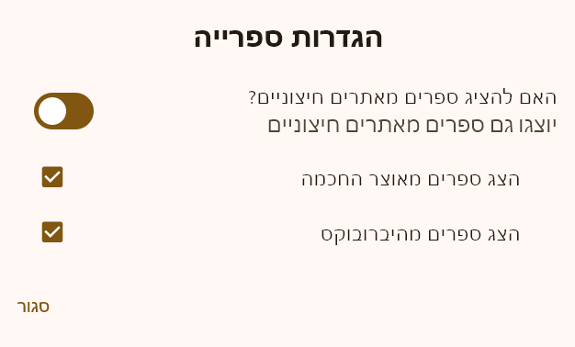

יישר כוח ל @mendelg על פיתוח התכונה, וההשקעה הרבה בתוכנה.

תאריך ודף היומי
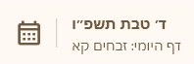
טיפ!
בלחיצה על הצד הימני, יפתח הדף היומי.
ובלחיצה על ה'לוח' יפתח 'לוח שנה' שב'כלים'.

איתור
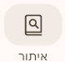

במקרה שיש לכם קובץ וורד עם כותרות, ואפילו PDF עם סמניות, התוכן מתווסף לאינדקס מקורות! כך שיופיעו לכם תוצאות מתוכם.

עיון

כאן מופיעים הספרים הפתוחים.
למידע על שמירת סביבת עבודה עיין ב'מועדפים'.
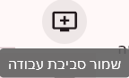
סקירת האפשרויות מימין לשמאל:
- כרטיסיית ניווט:
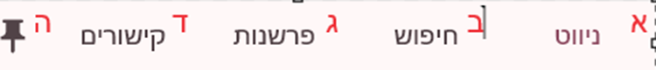
א' כאן יופיעו כותרות (במדה ויש במסמך). ב' חלונית חיפוש בקובץ הנוכחי. ג' פרשנות המקושרת לספר זה (כגון פרשני תנ"ך, משנה, ש"ס וכו'). ד' קישורים לספרי יסוד המוזכרים בספר זה. ה' נעיצת חלונית הניווט שלא תסגר גם בגלילת הספר.
- בספר שיש קובץ PDF בשם מקביל, כפתור דו מצבי למעבר מהיר לפי די אף.
- הצגת הפרשנות - כפתור דו מצבי, להצגת הפרשנים תחת הטקסט, או מימינו בחלונית צדדית.
שימו לב, בתצוגת פרשנות תחת הטקסט, הפרשנים שנבחרו להצגה, יוצגו תחת הפיסקה שלחצם עליה, [ניתן ללחוץ על מספר פסקאות להצגת הפרשנות תחת כולם]. ובתצוגת פרשנות לצד הטקסט, יופיעו הפרשנים על כלל הפסקאות הפתוחות - החל מהפיסקה הראשונה בעמוד. אם תלחצו על פסקה בודדת, יוצגו הפרשנים רק על פסקה זו.
- הסרת ניקוד וטעמים - כפתור דו מצבי, להסרה והחזרת הניקוד והטעמים.
- סימניה - כפתור דו מצבי להוספת / הסרת קטע / ספר זה למועדפים.
- חיפוש - פתיחה מהירה של חלונית החיפוש בספר זה.
- הגדלת טקסט.
- הקטנת טקסט.
- גלילה לתחילה הספר.
- גלילה לקטע קודם.
- גלילה לקטע הבא.
- גלילה לסוף הספר.
- הדפסה, ניתן לבחור אם לשמור כקובץ PDF, או להדפיס .
כמו כן, ניתן לשנות / לבחור, טווח הדפסה, גודל גופן, שוליים, גופן (מגופני התוכנה בלבד), פריסה, וכיון.
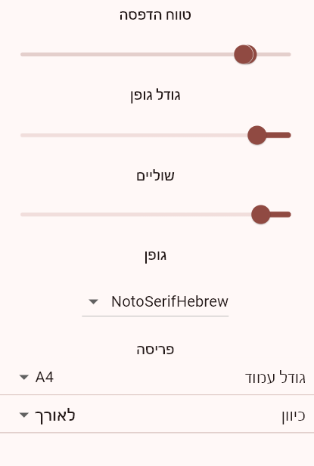
- בקבצי PDF בלבד - פתיחת הקובץ בתוכנה המוגדרת כברירת מחדל.
טיפ!
כאשר יש לכם כמה ספרים פתוחים, ואתם רוצים לעבור מספר לספר, ניתן לעבור בקלות על ידי קיצור מקשים - ctrl + tab (קונטרול + טאב) לספר הבא, ctrl + shift + tab (קונטרול + שיפט + טאב), לספר הקודם.
כמו כן ניתן לשנות את מיקום הספרים, על ידי גרירת שם הספר ממיקום למיקום.
אפשרויות נוספות בספרים פתוחים, מוצגות על ידי קליק ימני על הכרטיסייה (שם הספר שמופיע למעלה בתוכנה), ו... תמונה אחת שוה אלף מילים:
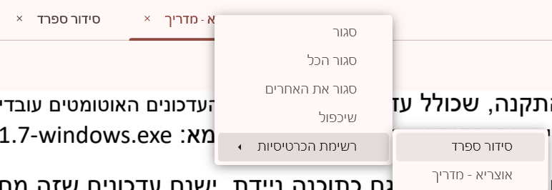

חיפוש

ניתן לחפש גם ללא יצירת אינדקס לספרים, אך חיפוש זה אינו מהיר.
חדש!!!
חיפוש מבוסס אינדקס (מגרסת מפתחים 0.2.1).
יש ללחוץ בחלון ה'חיפוש' על שלושת הפסים שבצד ימין למעלה:

יפתח חלון זה:
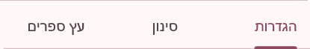
"הגדרות"
בפעם הראשונה [וכן לאחר שמוסיפים ספרים למאגר] יש ללחוץ על 'עדכון אינדקס':

שימו לב!
יצירת האינדקס הראשוני לוקחת זמן מה (תלוי במחשב, ובמספר הקבצים, בין חצי שעה לשעתיים), אך בעדכון האינדקס, זה הרבה יותר מהיר.
'מספר תוצאות להצגה'
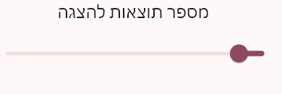
כאן ניתן לבחור את כמות התוצאות שיוצגו, בברירת מחדל מוצגים 100 תוצאות, ניתן לשנות זאת עד ל10,000 תוצאות, אך שימו לב שזה דורש יותר משאבי מחשב, וכן יותר זמן חיפוש.
'חיפוש מקורב'
כאן ניתן להגדיר באיזו צורה התוכנה תחפש, במקרה ש'חיפוש מקורב' מופעל, התוכנה תחפש את מילות החיפוש 'בערך', דוגמא: במקרה שחיפשתם אברהם יצחק, יימצאו גם יצחק אברהם, לא ניתן לשנות את אפשרויות החיפוש, אך ב'חיפוש מקורב' ניתן להשתמש בחיפושי רג'קס (כמו חיפוש עם תווים כללים בוורד).

במקרה שהחיפוש מבוסס אינדקס לא עובד, שימו לב בהגדרות התוכנה, ש'חיפוש מהיר באמצעות אינדקס' מופעל:
"סינון" ו"עץ הספרים"
כדי לחפש עם האינדקס, בברירת מחדל החיפוש מתבצע בכל המאגר / אינדקס.
ניתן לבחור ספרים לחיפוש באמצעות 'סינון' לפי שם או לבחור קטגוריות:
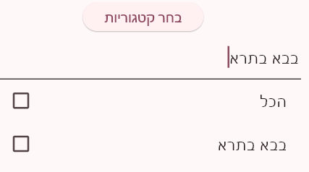
כמו כן ניתן לבחור תיקיות שלימות / כל הספרים שבמאגר ב'עץ הספרים':
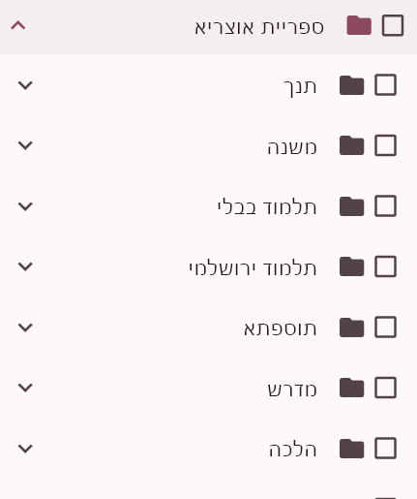

מועדפים

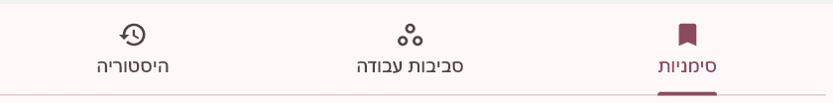
"סימניות" - כאן מופיעים הספרים שהוספתם להם סימניה לפתיחה מהירה במיקום המסומן.
"סביבות עבודה" - במקרה שאתם לומדים שני עניינים שונים, ופתחתם מספר ספרים ומעוניינים כעת לעבור לנושא השני (כגון נושא מסויים בסדר א', ונושא אחר בסדר ב'), אך לא לאבד את הספרים והמיקום שבהם הם פתוחים, לחצו על:
שב'עיון', וכך תוכלו לעבור רגוע לנושא השני שאתם לומדים, וכאשר תלחצו על 'סביבות עבודה' יופיעו לכם סביבת העבודה ששמרתם, תחת השם שנתתם לה.
"היסטוריה" - כאן מופיעים הספרים האחרונים שפתחתם.

הגדרות

הגדרות עיצוב

מצב כהה
לנוחות קריאה ישנם שמעדיפים מצב כהה, בפרט בלימוד במקום חשוך וכדומה.

צבע בסיס
ניתן לשנות את צבע בסיס התוכנה לפי מבחר צבעים גדול:
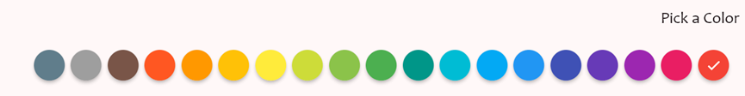
כאשר בלחיצה על אחד הצבעים יפתח מספר צבעים הקיים תחתיו:
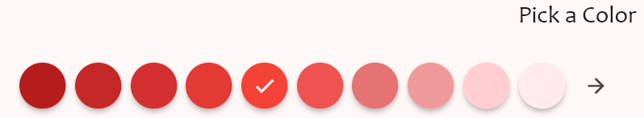

גודל גופן התחלתי בספרים
ניתן לשנות את גודל הגופן שבו הספרים נפתחים כברירת מחדל.

גופן
ניתן לשנות את הגופן שבו יוצגו הספרים לפי בחירה רק מתוך הגופנים שבתוכנה: דוד, פרנקריהל, טעמי אשכנז, כתר, שופר, נוטו, טינוס, רש"י, רובוטו, קליברי, אריאל.

רוחב שוליים בצידי הטקסט
במסך רחב ניתן להרחיב את שולי העמוד מימין ומשמאל לנוחות קריאה מרבית, כאשר פותחים את סרגל הניווט / פרשנים, גודל השוליים חוזר לברירת מחדל.

קיצורי מקשים
ניתן להגדיר קיצורי מקשים לנוחות שימוש בתוכנה, ל: 1. דפדוף בספרייה. 2. איתור 3. עיון. 4. חלון חיפוש חדש. 5. סגירת ספר (טאב) נוכחי. 6. סגירת כל הספרים הפתוחים.

הגדרות ממשק

ברירת מחדל להצגת המפרשים
הצגת המפרש לצד הטקסט / מתחת לטקסט.

חיפוש מהיר באמצעות אינדקס
הפעלת / כיבוי אפשרות האינדוקס בתוכנה.

איתור ספרים באתרים חיצוניים
פשוטו כמשמעו, האם לאתר ספרים גם באוצר החכמה ובהיברובוקס, מיקום נוסף להגדרה שבכרטיסיית איתור, שם ניתן לבחור האם להציג ספרים מאוצר החכמה או מהיברובוקס או שניהם גם יחד.

כללי

סינכרון אוטומטי
בודק ומעדכן את הספרים שברשותכם, שימו לב, אם ערכתם שינויים בספר והשארתם אותו בשמו המקורי, הספר ימחק ואיתו גם השינויים שעשיתם.

מיקום הספרייה
במקרה ושיניתם את מיקום הספריה, ניתן לשנות את מיקום הספרייה.

עדכון לגרסאות מפתחים
בסימון הגדרה זו, יתקבלו הודעות גם על גרסאות תוכנה פחות יציבות, שעדיין בתהליך הרצה.

גרסה נוכחית
ראיתם שקיימת פונקציה מסוימת, אך היא אינה קיימת בתוכנה שברשותכם, בידקו איזה גרסה מותקנת אצלכם, ועדכנו לגרסה היציבה האחרונה המתפרסמת כאן, או לגרסת מפתחים אחרונה שמתפרסמת כאן.

בעיות נפוצות

בעת פתיחת התוכנה לפני חילוץ מאגר הספרים.
וכן בעת פתיחת קובץ גדול ללא פיסקאות כלל, התוכנה קורסת.
בברירת מחדל לא הוכנסו ספרים ללא פיסקאות כדי שלא יקרו תקלות. במקרה והכנסתם לבד והתוכנה הפסיקה להגיב, וגם לאחר פתיחת התוכנה מחדש יש מסך אפור / לא רואים כלום, יש לגשת לנתיב (ניתן להעתיק את הנתיב ולהדביקו בסייר / הפעלה - ווינדוס + R):
%UserProfile%\AppData\Roaming\com.example\otzaria
ולמחוק את הקבצים הקיימים בה.
לחילופין, להפעיל את הסקריפט לאיפוס הגדרות אוצריא.

בנסיון התקנה מופיע הודעת שגיאה דלקמן:
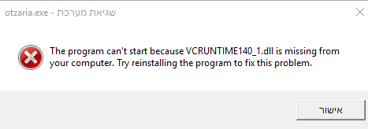
יש להתקין את הקובץ הזה.

טעויות
מצאתם טעות בספר/ים ותיקנתם?
בספרי ספריא, ניתן לשלוח את הטעות לספריא במייל corrections@sefaria.org כדי שיתקנו זאת במהדורות הבאות, ובכך תטלו חלק בזיכוי הרבים.
בד בבד מומלץ לעדכן / להעלות את הקובץ המתוקן גם בפוסט המיועד להוספת ספרים למאגר, או לפתוח נושא באתר התוכנה בגיטהב, כדי שתהיה אפשרות לעדכן את קבצי המאגר גם בלי תלות בספריא. וכן בספרים שאינם מספריא, שכרגע זו הדרך היחידה לזכות את הציבור בתיקונים החשובים.

רשיון
רוב הטקסטים במאגר מהאתר ספריא, שנמצאים תחת רשיונות שונים, המעוניין להשתמש בהם לצורך מסחרי, יבדוק תחת איזה רשיון הספר נמצא.
ישנם כמה מאות ספרים מהאתר דיקטה, שנמצאים תחת רשיון פתוח גם לשימוש מסחרי.
כמו כן ישנם כמה קבצים שנתרמו למאגר במגבלות מסוימות, יש לבדוק כל ספר תחת איזה רשיון הוא נמצא.
כדי לזכות את הרבים בספרי רבותינו ז"ל, (כרגע מתמקדים בספרות רבותינו שעד השואה), לחץ כאן.

הוספת קידודים לטקסט:

קבצי וורד
התוכנה תומכת בהדגשות וכותרות שבקבצי וורד, ואין צורך לקודד אותם במיוחד.

הערות שוליים בקבצי וורד:
התוכנה אינה תומכת בהערות שוליים בצורה הרגילה של וורד. כדי שההערות שוליים יוצגו בתוכנה, ניתן להכניסם לגוף המסמך, ולקודד את מספר ההערה וההערה. דוגמא. יש להוסיף מספור ההערה <sup>, ולאחריו </sup>, בצורה זו, התוכנה קוראת הטקסט שביניהם כמספור הערה. במקרה שיש מספר הערות באותה פיסקה, יש להוסיף לפני ואחרי כל סימון הערה את הסימונים הללו.
בסוף כל פיסקה, יש להכניס לגוף המסמך את ההערה, כשהיא מתחילה עם הקידוד: <sup> <small> [מספור ההערה] </sup>. ובסוף ההערה צריך להוסיף את הקידוד: </small>
במקרה שיש מספר הערות באותה פיסקה, יש להוסיף כל הערה בפיסקה חדשה, כשהיא מתחילה בקידוד עם מספור ההערה.
אם יש לכם קובץ וורד עם הערות שוליים, ניתן להשתמש במאקרו שכתב @sivan22 וכל ההערות שוליים יכנסו אוטומטי בקידוד המתאים לאוצריא.
נ.ב. ניתן לראות במדריך כאן כיצד להפעיל פקודות מאקרו בוורד.

גודל קטן
התוכנה אינה תומכת בגודל כתב שונה, אמנם ניתן להוסיף קידוד לפני ואחרי כדי להקטין כתב:
יש להוסיף לפני הכתב המוקטן את הקידוד: <small>ובסופו:</small>.

כתב נטוי
ניתן להוסיף קידוד לכתב נטוי:
בתחילת הטקסט: <i>. ובסוף</i>.

קבצי טקסט

הערות וכתב מוקטן
בהוספת קידוד כמו בקבצי וורד.

טקסט מודגש
בקבצי טקסט כידוע אין כותרות מובנות, ואין אפשרות להדגיש רק חלק מהטקסט, כך שאם ברצונכם להדגיש חלק מהטקסט, יש להוסיף לפני החלק המודגש: <b>ובסיומו</b>.
כדי ליצור בקובץ טקסט כותרות שיופיע בניווט בתוכנת אוצריא, הכותרת צריכה להיות בפיסקה בפני עצמה, ולא כחלק מפיסקה ארוכה. בנוסף לכך ניתן לבחור רמות פיסקה, כגון רמה 1: בראשית. רמה 2: פרק א. רמה 3: פסוק א. לצורך הגדרת הרמות, משתמשים במספרים, רמה 1 לשם הספר (פיסקה ראשונה בקובץ), ניתן להוסיף את שם המחבר בפיסקה השניה של הקובץ, ללא קידוד נוסף. ואחריו כותרות לפי הצורך: רמה 2, רמה 3, וכן הלאה.
וכך זה נראה: בתחילת הפיסקה יש להוסיף את הקידוד: <h3>ובסוף</h3>, זכרו, המספרים משתנים לפי רמת הכותרת.
בהצלחה!!!

תודות
- ספריא על רוב הטקסטים, וקישוריות שבין הספרים.
- דיקטה כמה מאות ספרים.
- כל העוזרים והמסייעים.

ואחרון אחרון חביב היוצר המוכשר @sivan22 שכל התוכנה פרי עמלו האישי, "בָּרֵךְ ה' חֵילוֹ וּפֹעַל יָדָיו תִּרְצֶה" (דברים לג, יא), "אֹרֶךְ יָמִים בִּימִינָהּ בִּשְׂמֹאולָהּ עֹשֶׁר וְכָבוֹד" (משלי ג, טז).

